Riksbyggen informerar
Stambyte med badrumsrenovering
Sockengatan 4 A och B

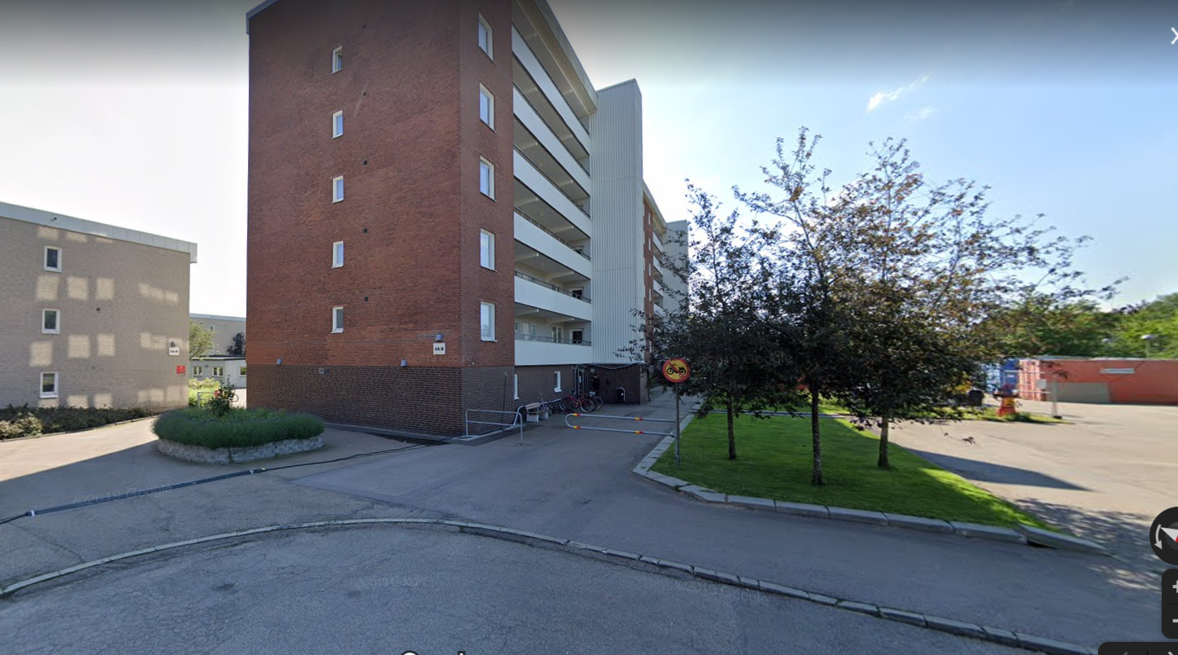

Vad innebär ett stambyte med badrumsrenovering?
Samtliga tappvattenledningar (kall, - och varmvatten samt VVC -ledningar) inom lägenheten byts till nya. Samtliga avloppsledningar ovan källarplanets golv byts till nya. Nya blandare, tvättställ, WC mm monteras inom lägenheten. Badrum renoveras. El inom badrum byts till ny. Tvättstugorna berörs ej.
Innan vi kommer till din lägenhet vill vi att du förbereder dig på att det kommer bli mycket damm och buller. Det är viktigt att du stänger eventuella dörrar in till angränsande rum under renoveringen. Lås inga innerdörrar.
Skydda elektronik, lägg gärna över ett lakan. Det är viktigt att du förbereder och plockar undan saker i lägenheten.

Viktigt med tillträde till din lägenhet.
Om du inte är hemma dagen då vi ska byta lås är det viktigt att du fyller i blanketten om fullmakt så vi kan gå in med huvudnyckel i din bostad. Blankett kommer att skickas ut separat till varje lägenhet i god tid innan entreprenaden börjar.

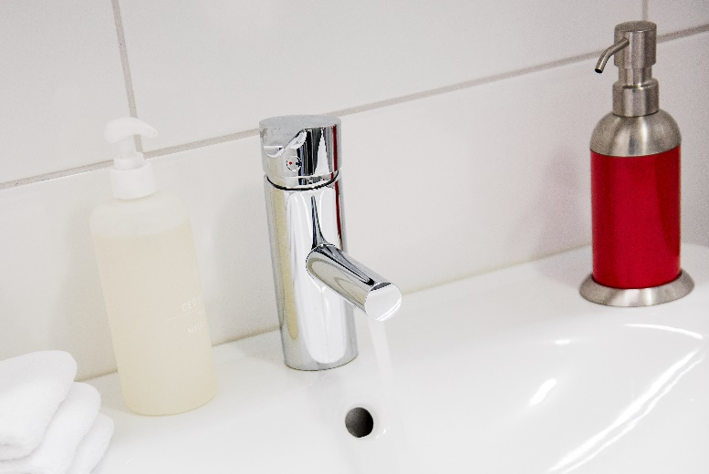

Vad ska du förbereda
För att arbetat ska flyta på så bra som möjligt är det viktigt att du förbereder de utrymmen där arbetet ska pågå.
Badrum, dusch, separat WC
- Plocka bort personliga lösa tillhörigheter.
- Ta bort egna krockar, hyllor med mera
- Angående befintlig tvättmaskin kommer mer information vid kakelvalsmöte.
Kök
- Töm vaskskåpet i köket
- Ta bort eventuella mattor
- Diskbänken skall vara fri från föremål
- Ta bort golvmatta framför vaskskåp
- Övriga skåp kan bli aktuella men det får du mer information om.
Hall
- Flytta kläder, skor, möbler och mattor.
- Lampor, tavlor och speglar monteras ner från väggarna.
Klädkammare
- Plocka undan så att åtkomst erhålls på vägg med befintliga rör.
Sovrum
- I vissa sovrum behöver vi åtkomst till en vägg. Du får vidare information om vilken senare.


Under byggtiden
Arbetet i din lägenhet börjar med att vi sätter ett lås på din dörr. Detta låser tillåter de personer som är registrerade på arbetsplatsen att öppna din dörr elektroniskt. (ID-06) Det är endast du och den ansvariga entreprenören som har tillgång till din lägenhet. Du får INTE använda ditt extra lås på dörren under renoveringen. Du kommer få en exakt tid på när låset ska monteras på din dörr.
Vattnet i din lägenhet kommer stänga av samt avloppet kommer inte att fungera. En provisorisk utslagsback kommer att installeras i trapphuset på varje våningsplan med en kran där du kan ta vatten och hälla ut exempelvis diskvatten.
Golv i hall och kök kommer skyddas med papp samt plast kommer att hängas upp mot angränsande rum.
El kommer periodvis att stängas av. När detta sker får du meddelande om
Arbetsmiljö, säkerhet och trygghet.
Paras har ansvar för arbetsmiljön och säkerheten i projektet. Ett av kraven är att du inte får anlita andra hantverkare samtidigt som Paras har tillträde till din lägenhet.
Källare och förråd
Vi behöver tillgång till några källarförråd under hela renoveringsprocessen då alla rör i källaren kommer bytas ut. Om ditt förråd påverkas kommer du få ett särskilt meddelande om. Då skall detta förråd tömmas. Föreningen har utrymme att låna ut. Ta undan dina egna personliga tillhörigheter.
Städning
Hantverkarna grov städar efter sig varje dag. Efter slutfört arbete kommer berörda utrymmen att slutstädas. Det gäller ej personliga tillhörigheter.

Tillfällig dusch och wc vagn
Det kommer att finnas tillgång till en låst dusch och toalettvagn på gården i anslutning till ditt hus.
I din lägenhet kan du få en tillfällig torrtoalett. Denna byts varje vecka av entreprenören eller oftare vid behov. Detta erbjuds till alla kostnadsfritt. Kryssa i på kakelvalslistan.
Husdjur
Om du har husdjur så ansvarar du själva för detta. Det ska hållas i ett stängt utrymme. Informera även entreprenören om att det finns djur i lägenheten.
Tidsplan
Ett stambyte och badrumsrenovering beräknas ta ungefär 7 veckor i varje lägenhet. Separat tidsplan kommer innan vi påbörjar arbetet i din lägenhet.

Det här händer i din lägenhet
Badrum
- Vatten och avloppsledningar byts ut.
- Klinker och kakel monteras.
- Det blir ny duschplats, toalett, handfat, engreppsblandare, badrumsskåp ect.
Kök
- Vatten och avloppsledningar byts ut.
- Engrepsblandare och vattenlås under diskbänken byts ut.
- Övrig köksinredning kan påverkas
Sovrum/vardagsrum
- Kan komma att påverkas med ett nytt schakt. Mer information kommer senare.

Mer information kommer att delges när vi närmar oss starten av projektet för respektive bostad.

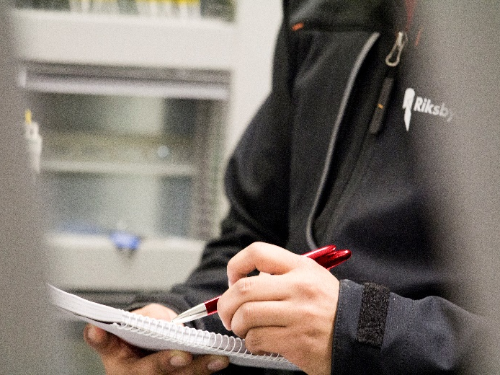
Vid frågor kontakta
Ulf Lindahl
Riksbyggen
Ulf.lindahl@riksbyggen.se

